**Üretim, Dağıtım ve Tüketim Etkinliği**

**1) Aşağıda verilen bilgilerin doğru mu yanlış mı olduklarını X koyarak gösteriniz.**

|  |  |  |
| --- | --- | --- |
|  | Doğru | Yanlış |
| Türkiye, hazır giyim ve tekstil ihracatında oldukça başarılıdır. |  |  |
| Dünyanın her yerinde nüfus dağılımı farklıdır. |  |  |
| Devlet bize hastane, okul, yol gibi hizmetleri ödediğimiz vergiler sayesinde yapar. |  |  |
| Bakkaldan aldığımız küçük eşyalar için fiş almaya gerek yoktur. |  |  |
| Sanayinin yoğun olduğu yerlerde nüfus azdır |  |  |
| Mesleğimizi annemiz babamız seçmeli, biz seçmemeliyiz. |  |  |
| Mesleğimiz ne olduğu çok önemli değil, önemli olan çok para getirmesidir. |  |  |
| Mesleğimizi seçerken yeteneklerimize uygun meslek seçmeliyiz. |  |  |
| Ülkemizin en fazla ithalat yaptığı Avrupa ülkesi Almanya’dır. |  |  |
| Ülkemizin ithalatındaki ana ürün Petrol ürünleridir |  |  |

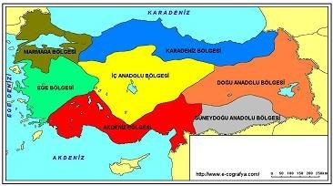

**2- Hammaddeye yakın olmak şartı ile aşağıdaki ürünlere dayalı fabrikaları nereye kurarsınız. Yandaki harita üzerine işaretleyiniz.**

A. Ayçiçeği yağı fabrikası.

B. Makarna fabrikası.

C. Et kombinası.

D. Fındık fabrikası.

E. Yaz turizmine yönelik tatil köyü

[www.HangiSoru.com](http://www.HangiSoru.com/)

**3-Aşağıda verilen coğrafi özelliklerin karşısına kutulardaki ekonomik faaliyetlerden uygun olanını yerleştiriniz.**

Turizm

Mobilya

Hayvancılık

Tarım

Düz, geniş ve verimli ovalar : ………………………………

Zengin tarihi ve doğal güzellikler : ………….………………….

Yüksek ve dağlık alanlardaki gür otlaklar : ……………………..………..

Kıyı bölgelerde yoğunlaşan ormanlar : ……………………………..